督办全流程设计方案
领导汇报版｜含流程图
覆盖个人发起、领导发起、部门发起三类督办场景
2026年6月

一、方案摘要
建设目标
建立一套覆盖发起、审批/确认、派发、签收、执行反馈、异常处理、验收、评分、归档的督办闭环机制。重点解决事项派发后无人签收、责任人拒收、延期无审批、转办无闭环、催办无留痕、领导批示无法落地等管理痛点。

本方案将督办事项作为独立的管理对象，不依赖某一个具体 OA 审批流程。无论事项来自个人、领导还是部门，只要进入督办体系，就必须具备责任人、完成时限、过程反馈、异常处理、亮灯预警、验收评分和归档记录。
图 1：督办总体流转主线
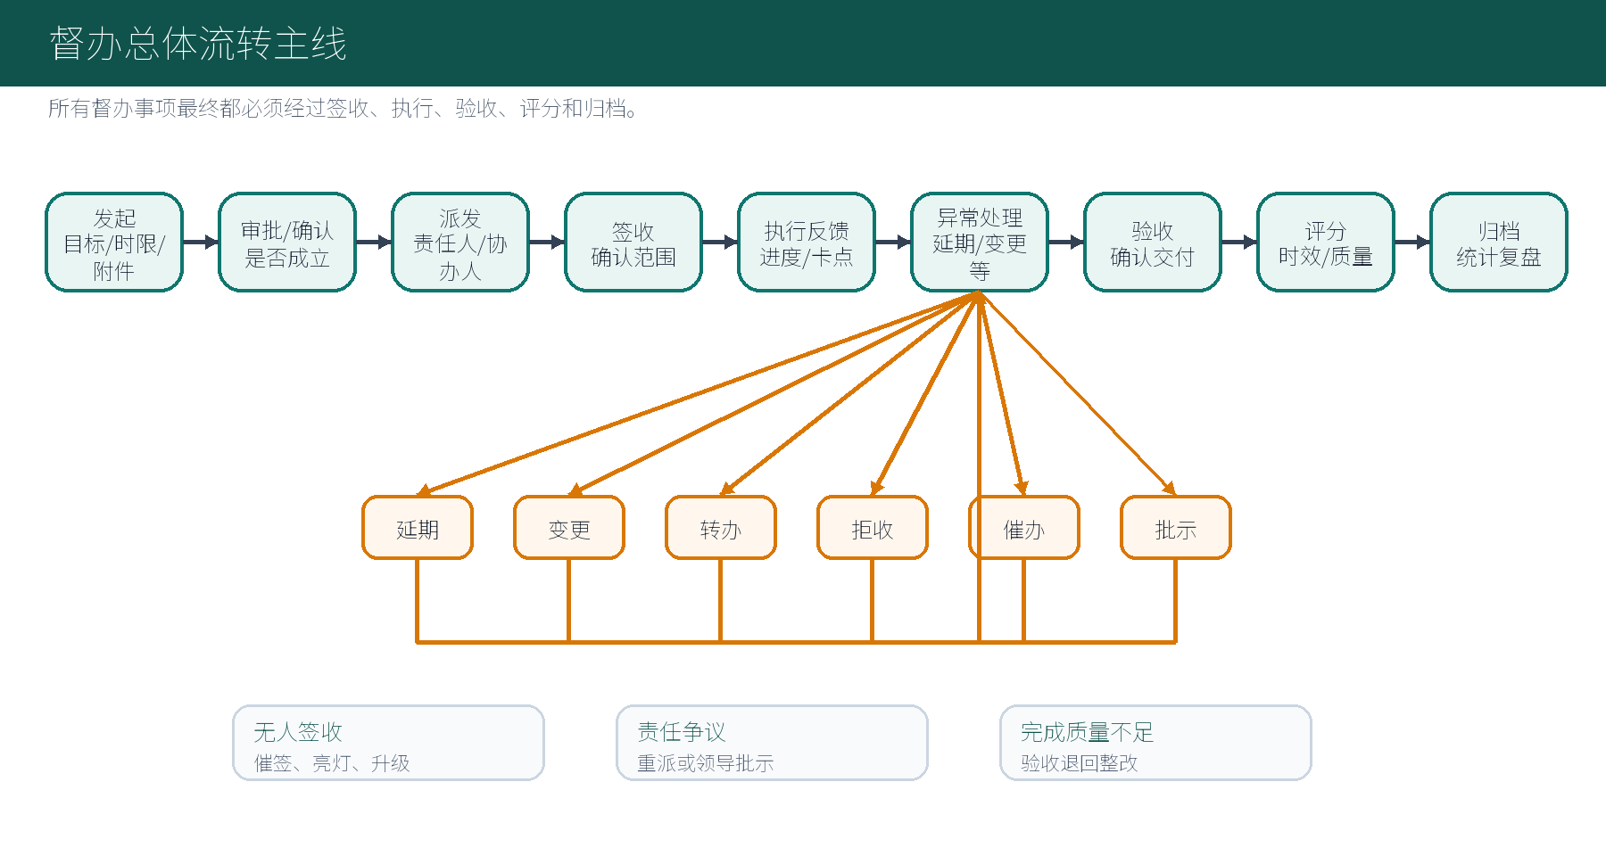

二、三类督办流程概览
流程类型 | 适用场景 | 关键控制点 | 闭环要求
个人发起督办 | 员工发现跨部门事项、长期未推动事项、本人事项需正式跟踪 | 发起后必须审批；审批通过后才允许派发 | 验收通过并评分后办结
领导发起督办 | 领导指示、会议纪要、重点专项、临时交办事项 | 可直接生成督办；责任人必须签收；拒收需抄送领导 | 领导或督办员验收评分后归档
部门发起督办 | 部门间协作、制度执行、项目推进、专项整改 | 部门负责人确认；跨部门需接收确认 | 跨部门拒绝进入协调或领导批示

三、个人发起督办流程
个人发起必须先确认督办是否成立，避免普通协作事项被随意升级为正式督办。审批退回、不成立、拒收、超时未签收都必须有明确处理路径。
图 2：个人发起督办流程图
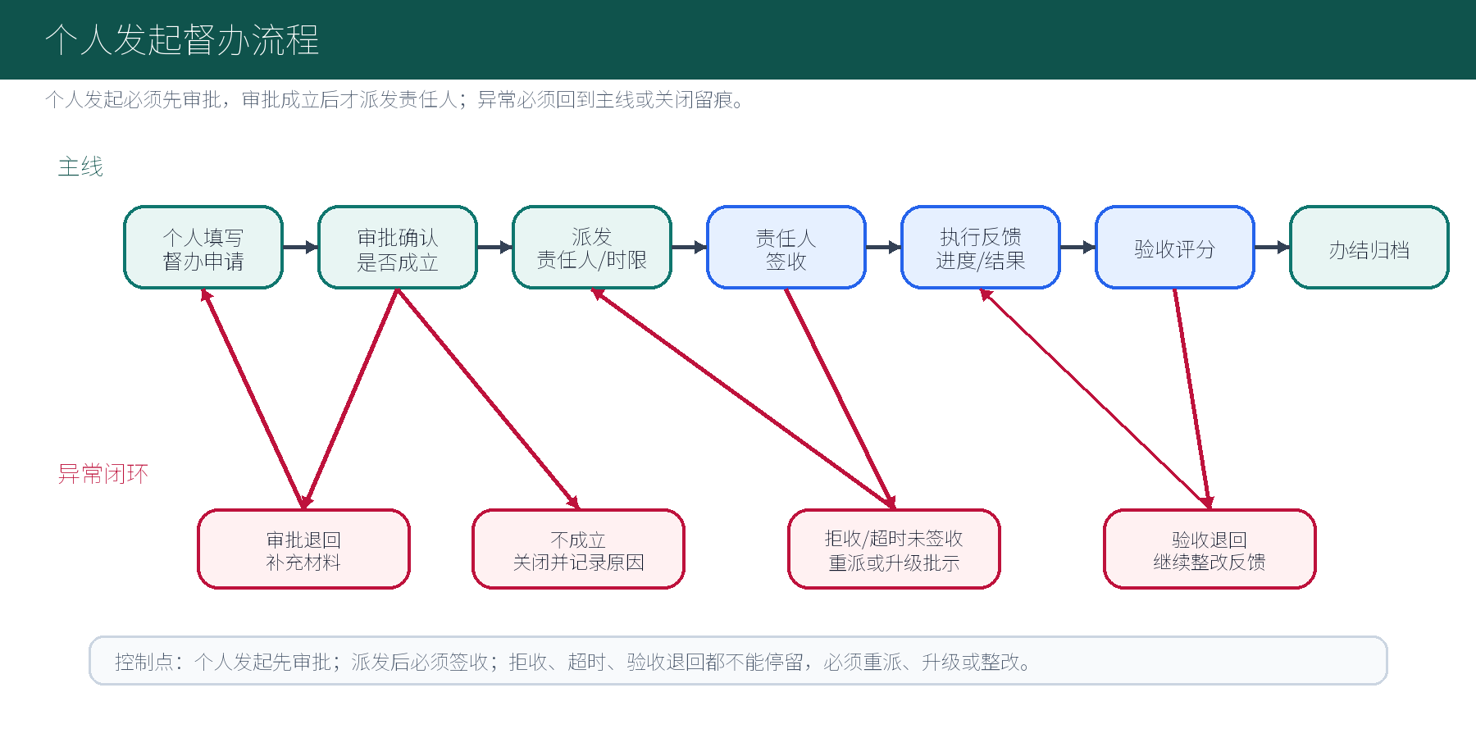

四、领导发起转交员工流程
领导交办可以跳过普通审批，但不能跳过责任人签收、执行反馈、验收评分和归档。拒收或超时未签收时，系统必须抄送领导或部门负责人。
图 3：领导发起转交员工流程图
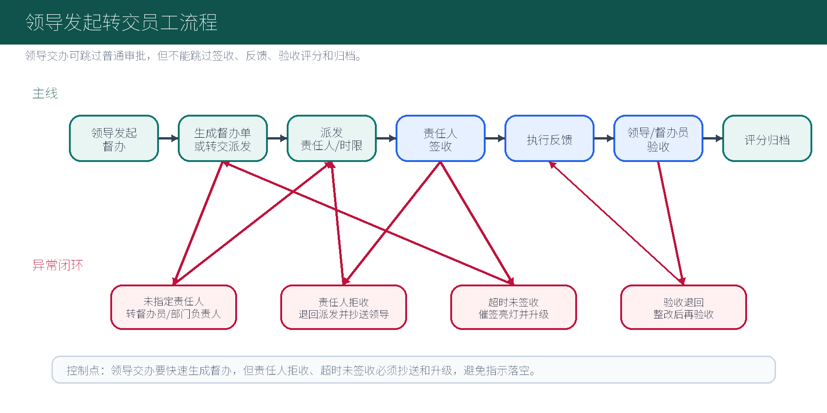

五、部门发起督办流程
部门发起需要先由部门负责人确认。跨部门督办必须增加接收部门承接确认，拒绝承接时进入协调或领导批示，不能直接关闭。
图 4：部门发起督办流程图
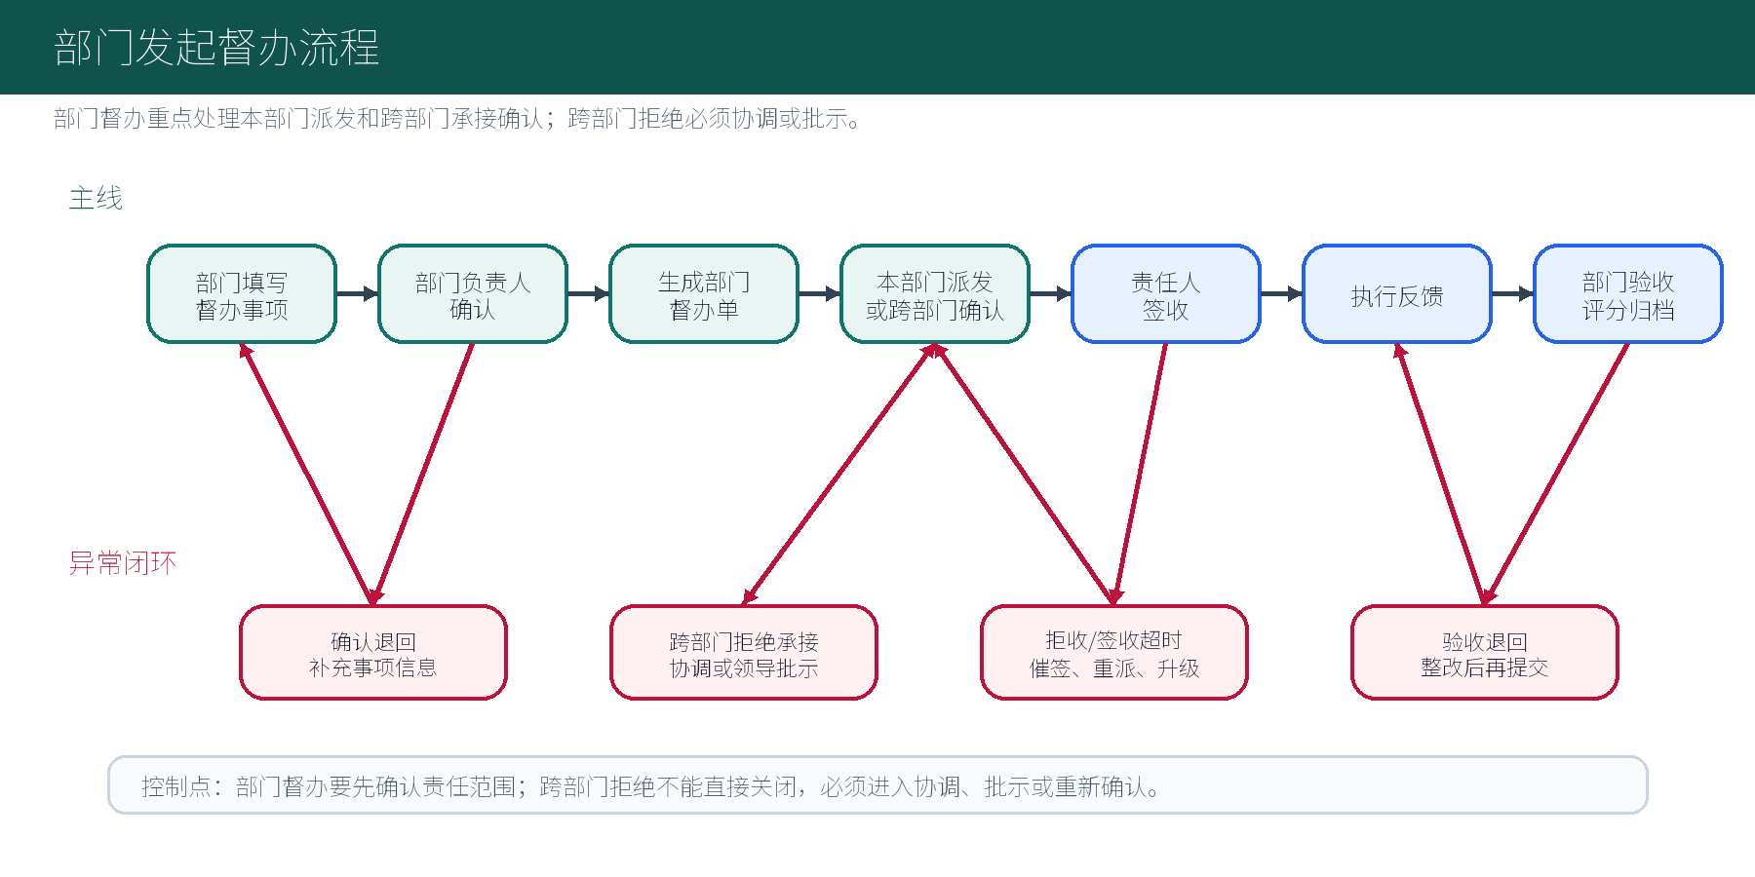

六、统一主线节点规则
阶段 | 核心动作 | 责任角色 | 关键规则
1. 发起 | 填写督办事项、目标、时限、附件 | 发起人 / 领导 / 部门 | 信息不完整不能提交
2. 审批或确认 | 判断督办是否成立 | 审批人 / 部门负责人 | 不成立必须说明原因
3. 派发 | 指定责任人、协办人、完成时限 | 派发人 / 督办员 | 没有责任人和时限不能派发
4. 签收 | 责任人确认接收任务 | 责任人 | 不签收必须催签并升级
5. 执行反馈 | 提交进度、卡点、附件、完成结果 | 责任人 / 协办人 | 长期无反馈自动催办
6. 异常处理 | 延期、变更、转办、拒收、批示 | 相关责任角色 | 异常不能悬空，必须回到主线
7. 验收 | 确认完成质量和交付物 | 发起人 / 督办人 / 领导 | 退回必须写整改要求
8. 评分 | 按时效、质量、协同、材料完整性评分 | 验收人 / 领导 | 评分后才允许办结
9. 归档 | 形成结论和过程留痕 | 督办人 / 系统 | 归档后进入统计分析

七、关键闭环机制

1. 签收闭环
派发后必须进入签收环节。责任人签收时需要确认任务范围、完成标准、完成时限和交付物。未签收、延期签收、拒收都必须进入明确处理路径。
情形 | 系统动作 | 处理结果
正常签收 | 记录签收时间和签收人 | 进入执行中
4 小时未签收 | 提醒责任人 | 保持待签收
8 小时未签收 | 抄送派发人并亮黄灯 | 进入签收预警
1 个工作日未签收 | 抄送责任人上级并亮红灯 | 进入签收超期
仍未签收 | 要求派发人改派、强制签收或升级批示 | 进入升级处理中
责任人拒收 | 填写拒收原因和建议责任人 | 派发人同意后重派，驳回后继续签收

2. 异常闭环
图 5：异常动作闭环流程图
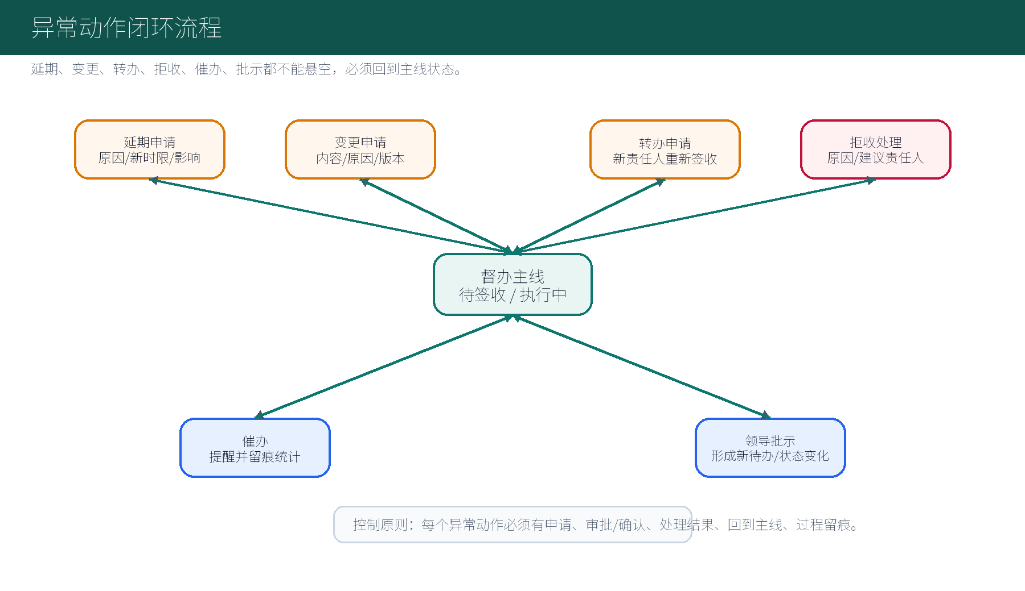
异常动作 | 必须填写内容 | 闭环规则
延期 | 延期原因、新完成时间、影响范围 | 同意后更新时限并记录延期次数；驳回则维持原时限
变更 | 变更内容、变更原因、影响说明 | 生成变更版本，不能覆盖原督办要求
转办 | 转办原因、新责任人、责任说明 | 新责任人必须重新签收
拒收 | 拒收原因、建议责任人、是否需协调 | 不能直接关闭，必须回到派发或领导批示
批示 | 批示意见、承接动作、责任人 | 批示必须形成新待办或推动状态变化
催办 | 催办对象、催办内容、催办时间 | 必须留痕并进入统计

八、亮灯预警规则
亮灯规则用于让领导和督办人员快速识别风险。建议将签收、进度、到期、验收分别亮灯，总体灯色取最严重状态。
图 6：亮灯预警与升级流程图
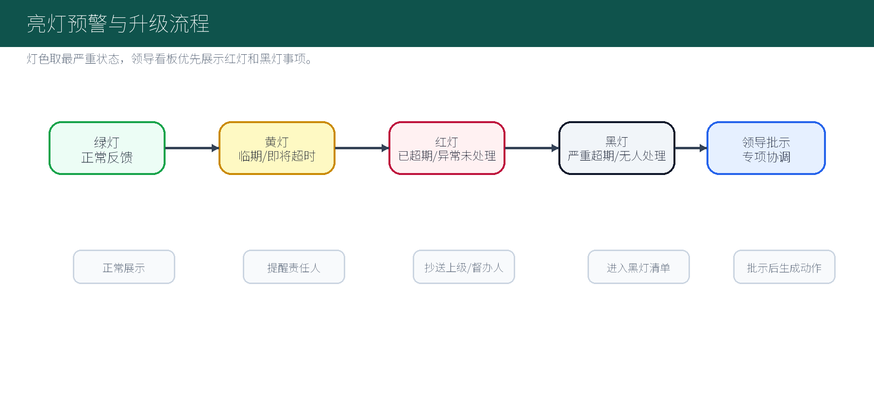
灯色 | 触发条件 | 系统动作
绿灯 | 未临期，正常反馈 | 正常展示
黄灯 | 距截止时间小于 20%，或签收/反馈即将超时 | 提醒责任人
红灯 | 已超期，或拒收/延期/转办未处理 | 抄送上级和督办人
黑灯 | 严重超期，或重大事项无人处理 | 升级领导批示

九、验收评分机制
督办事项完成后不应直接关闭，必须先验收，再评分，最后归档。评分结果可用于部门执行力分析和责任人绩效参考。
评分项 | 分值 | 说明
按时完成 | 30 | 是否按计划完成，是否发生超期
完成质量 | 30 | 是否达到督办目标和交付标准
反馈及时性 | 20 | 是否按要求反馈进展和卡点
协同配合 | 10 | 是否主动协同相关部门
材料完整性 | 10 | 附件、说明、过程记录是否完整

评分建议：90-100 为优秀，80-89 为良好，60-79 为合格，60 分以下为不合格并进入复盘。

十、领导关注看板
领导端不需要处理所有细节，应聚焦重大事项、超期事项、拒收事项和跨部门争议。建议建设以下看板指标。
- 督办总量、待签收数量、执行中数量、已超期数量。
- 按部门、责任人、灯色统计的风险分布。
- 重大督办事项清单和黑灯事项清单。
- 拒收、延期、转办、变更次数排行。
- 平均办结周期、按时完成率、验收通过率、评分分布。

十一、落地建议
阶段 | 建设重点 | 交付结果
第一阶段 | 统一督办单、状态、签收、催办、亮灯规则 | 形成可运行的基础督办闭环
第二阶段 | 补齐延期、变更、转办、拒收、批示机制 | 解决异常事项悬空问题
第三阶段 | 上线验收评分和领导看板 | 形成执行力分析和管理抓手
第四阶段 | 接入会议纪要、项目计划、重点工作来源 | 扩展为统一事项督办平台

结论
督办系统的关键不是“能发起”，而是“必须闭环”。建议将签收、拒收、延期、变更、转办、催办、批示、验收、评分全部设计为可追踪、可升级、可统计的流程动作，确保事项不会停在某个无人处理的状态。

